SRIJEDA, 8.4.2020.
Dragi moji četvrtaši!
Još se malo potrudimo, a onda ćemo se odmoriti.
PRIRODA I DRUŠTVO
Ponovit ćemo gradivo o biljkama i životinjama. Ponovite što ste jučer naučili:
Život životinja

Vježbajte i ponavljajte uz kvizove:
Životinje prema vrsti prehrane
Složi sliku
Divlje i domaće životinje - križaljka
Život biljaka i životinja
Život biljaka i životinja - križaljka
Riješite zadatke u radnoj bilježnici na 58. str. Fotografirajte mi tu stranicu i pošaljite u pojedinačnoj poruci.
HRVATSKI JEZIK
Bliži se Uskrs, najveći kršćanski blagdan. Zabavite se uz igru:
Uskrsni memory
O Uskrsu mnogo znate, a danas ćemo proširiti svoje znanje uz tekst u radnoj bilježnici Uskrs – veliki kršćanski blagdan i čuvar narodnih običaja (RB, 124. str.)
U bilježnicu napišite naslov, ime autorice prilagođenog teksta i odgovorite na pitanja:
- Na što nas Uskrs podsjeća?
- Zašto je jaje simbol života?
- Što je seljak vjerovao stavljajući jaje u brazdu?
- Što obilježava narodni običaj paljenja uskrsnog krijesa?
- Zašto se uskrsne pisanice mogu zvati šarenice?
- Opiši u dvije rečenice običaj blagoslova jela.
- Kako sve nazivamo Uskrs?
- Zašto Uskrs nazivamo čuvarem naših narodnih običaja?
Odgovori na pitanja pomoći će vam u rješavanju radne bilježnice na 125. str. Kad to riješite, fotografirajte tu stranicu i pošaljite u pojedinačnoj poruci.
SAT RAZREDNIKA
Da smo u školi, danas bi uređivali našu učionicu u uskrsnom ozračju. Zato ćemo to napraviti u svom domu. Predlažem nekoliko kreativnih radionica kojima ćete ukrasiti svoj dom.
- Ispušite jaja i oslikajte pisanice. Možete ih staviti u košaru ili na štapić pa mogu biti u vazi ili u tegli sa cvijećem.
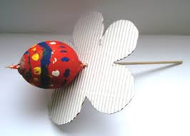

- Zeko od papirnatih tanjura
- osmišljavamo i izrađujemo zeca od papirnatih tanjura
Materijal
- Dva papirnata tanjura, kolaž papir, ljepilo (obično ili vruće), markeri, flomasteri, razni ukrasi.
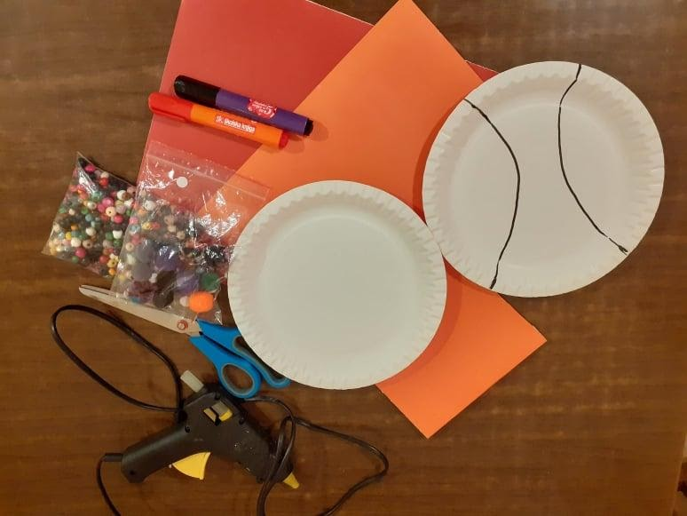
Tijek aktivnosti:
- Jedan papirnati tanjur iscrtamo tako da od njega dobijemo dva uha i dio mašnu za zeku.
- Zalijepimo uši, ukrasimo ih kolažem ili obojimo temperama, flomasterima, drvenim bojicama.
- Nalijepimo zeki oči (ili ih nacrtamo), njuškicu.
- Dodamo mašnu te i nju ukrasimo po želji.
- Možemo raditi zeku, zečicu ili cijelu zečju obitelj.
- Budite kreativni!!

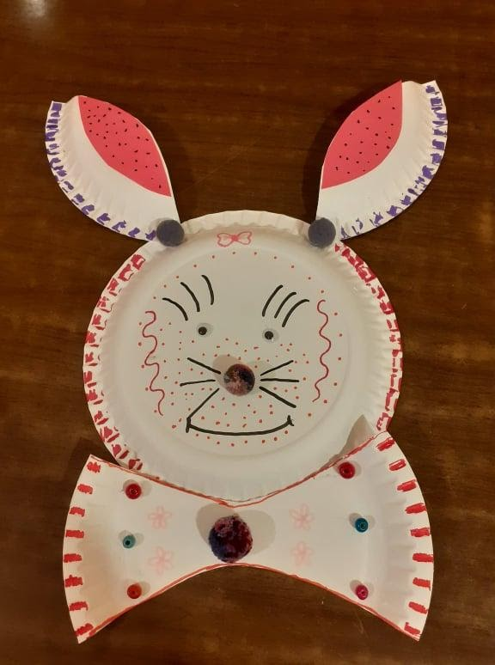

- Za moju kreativnu družinu jedan jednostavan zadatak kako ukrasiti svoju sobu, prozor ili napraviti nekome poklon.
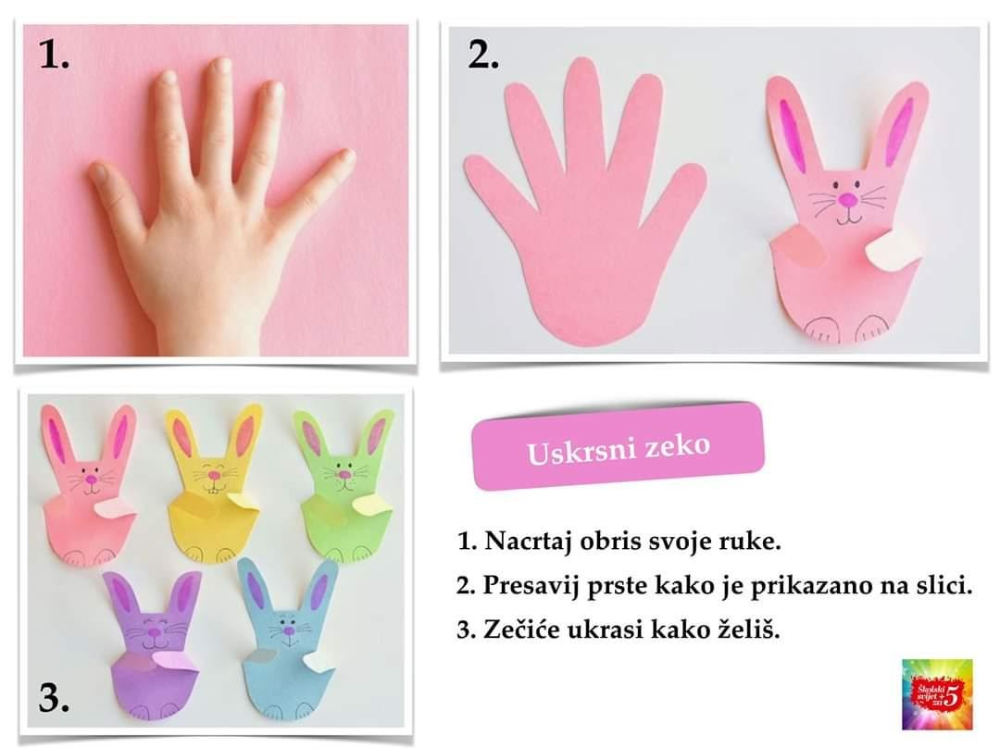

Evo još nekih ideja!

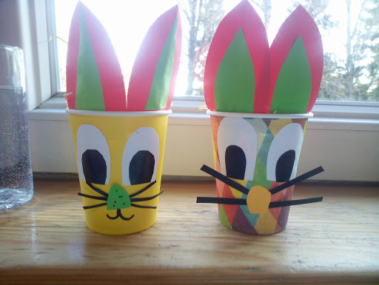

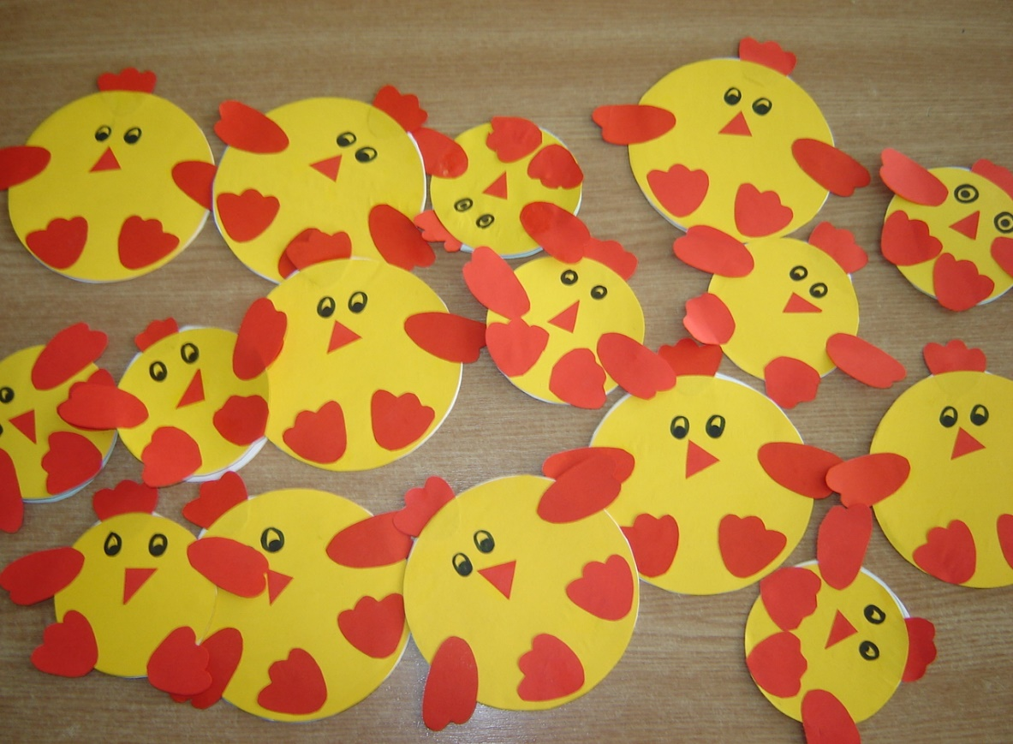

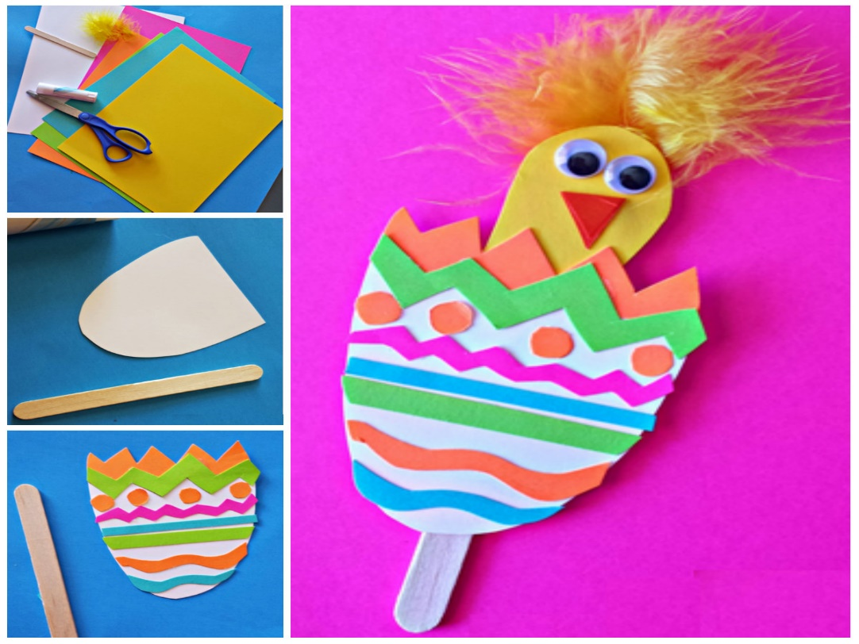

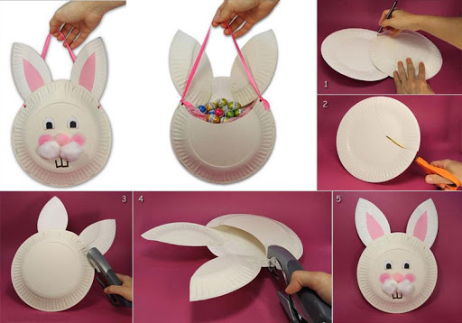
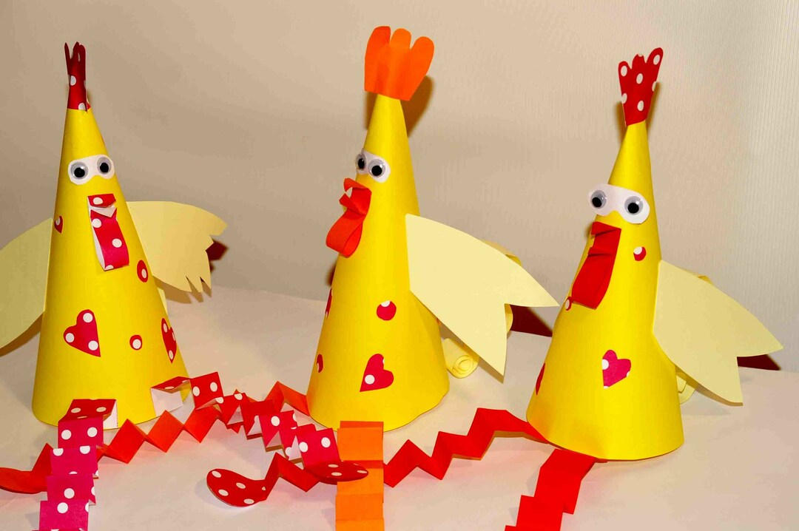
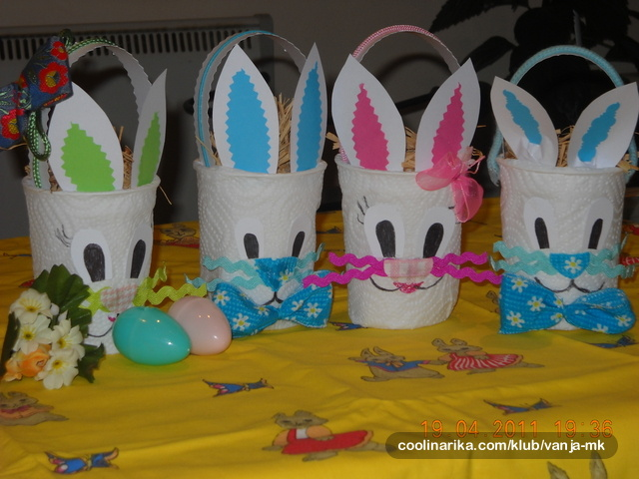
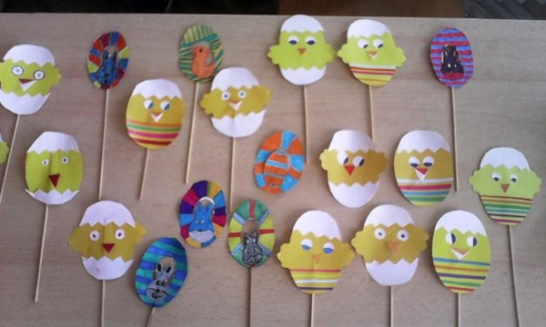
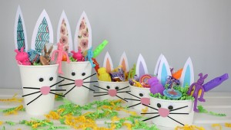

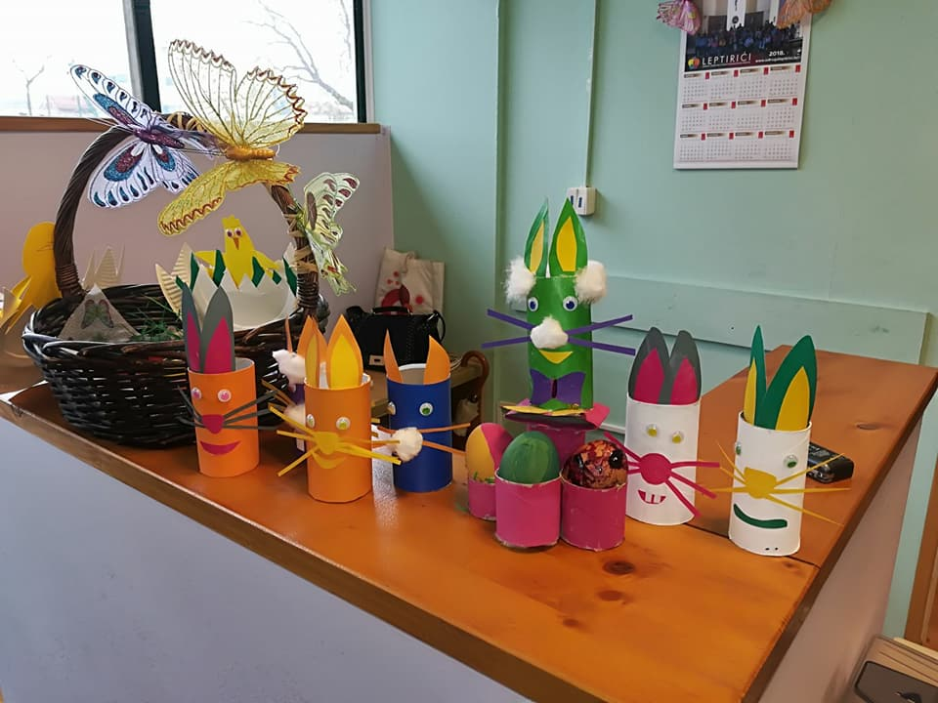
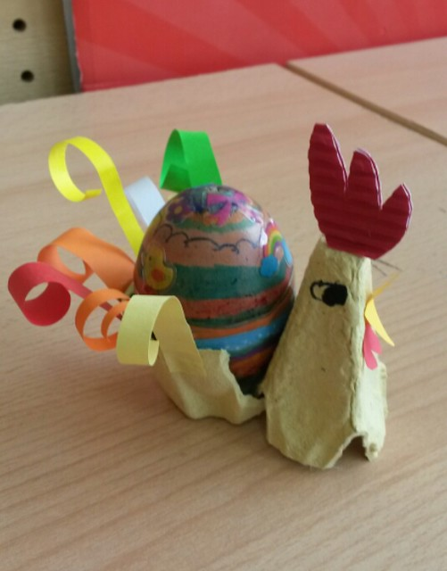
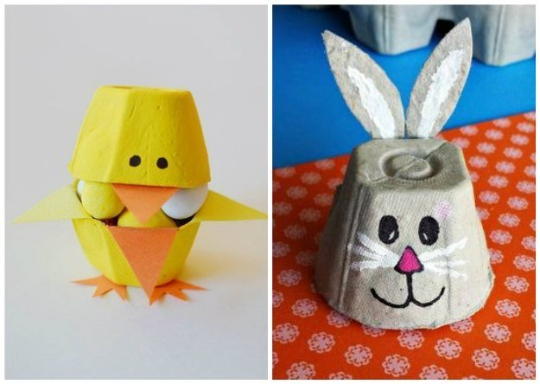

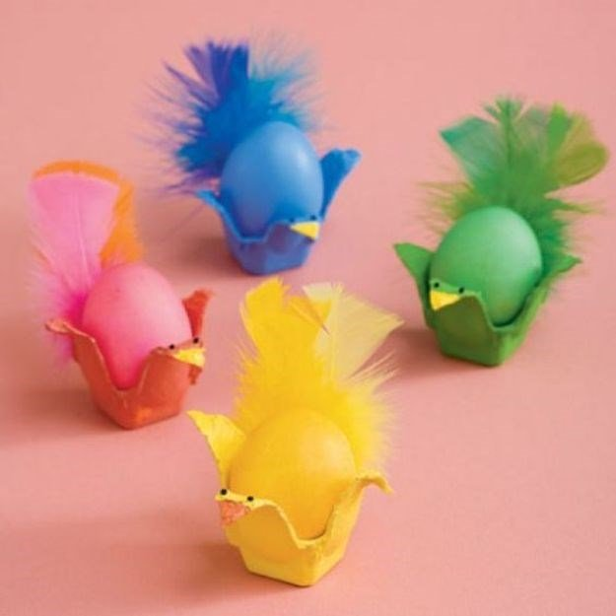
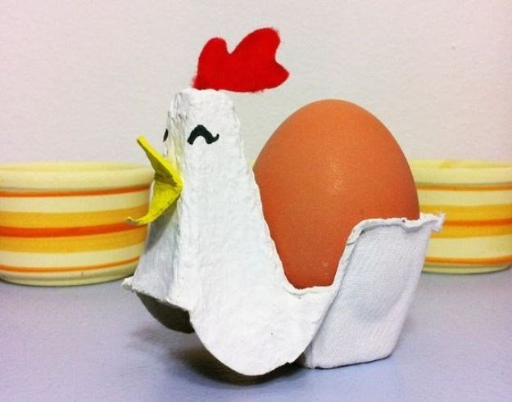
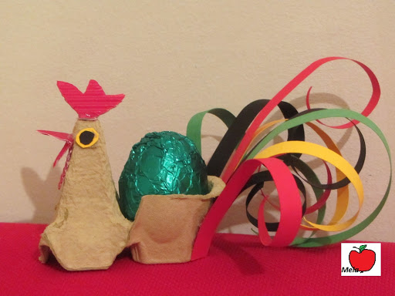
Predlažem da i sami pretražujete internet! Tražite nove ideje!
Svoje kreativne uratke koje ćete raditi ovih dana fotografirajte i pošaljite u našu WhatsApp grupu.

Pozdrav od učiteljice Pavice!

